《不走人蔘保肝》真享愛韓國釣冰魚滑雪去（升等２晚五花酒店+１晚滑雪場）～滑雪場（含門票、雪橇、雪杖、雪鞋）、華川釣冰魚、小法國村（含門票）+義大利村、魚飛溪谷冰川、塗鴉秀、網紅打卡咖啡廳（贈送咖啡或果汁一杯）五天【真航空、台中出發】
美食饗宴：霸王海鮮鍋（龍蝦二人一隻.活章魚.鮑魚.蟹）、★米其林指南必比登推薦★百年土種蔘雞湯、春川鐵板雞風味+年糕、荒謬的生肉～超厚五花肉吃到飽
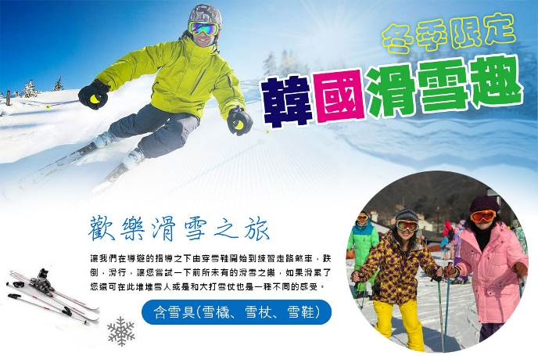
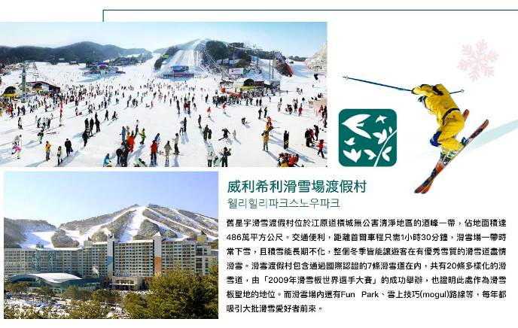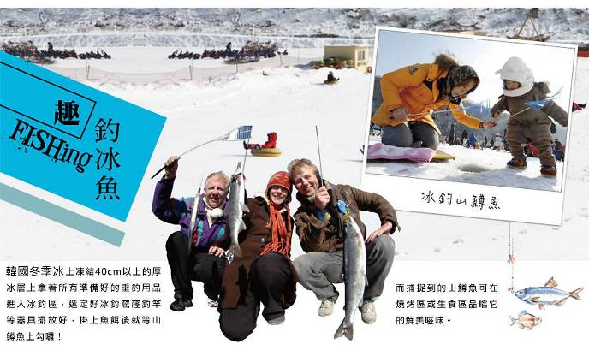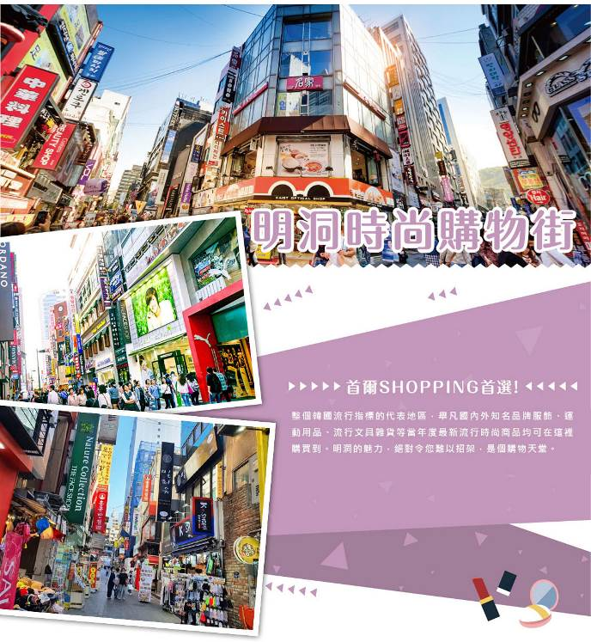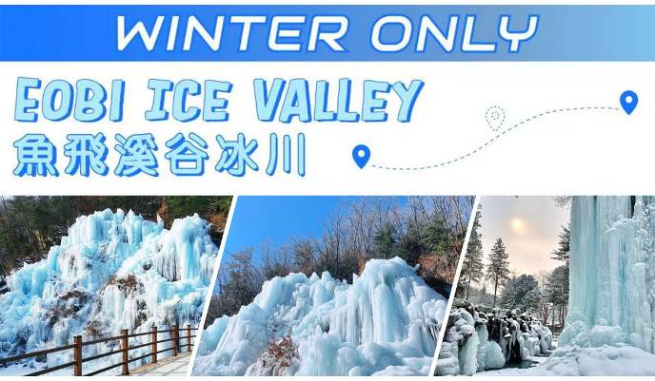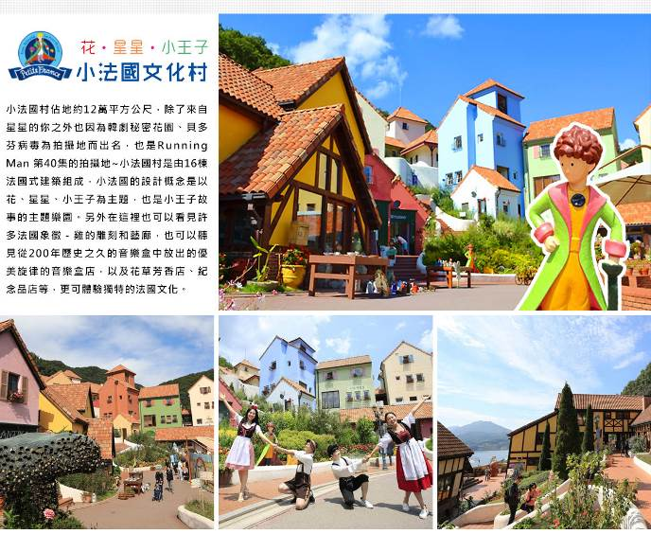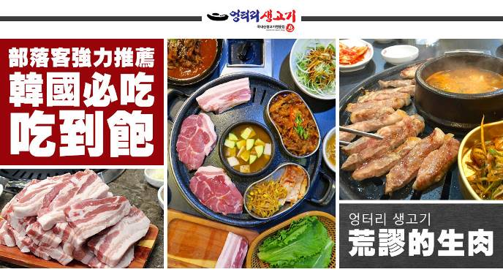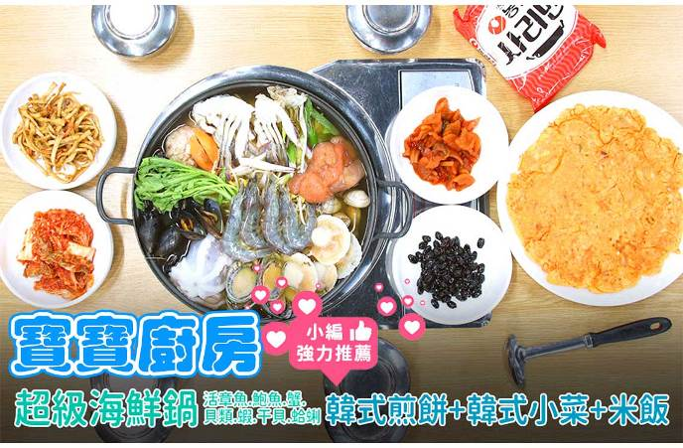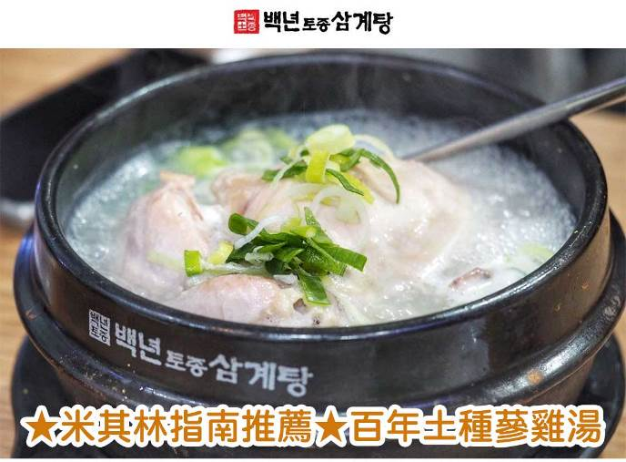
行程內容
第  1  天 | 台中→仁川→東大門綜合商場 RMQ/ICN LJ736 11:00～14:35  【東大門市場】是首爾最具代表性的市場之一，東大門的物品應有盡有，從各種小的流行裝飾品到男裝、女裝、鞋類，而且價格比其他地方都要便宜，因此這裡總是簇擁著來自地方城市的零售商和外國的商人以及觀光遊客們。  註1：韓國導遊不提供換錢服務，請自行兌換韓圜。許多商家是現金交易，不收信用卡，記得準備現金購物。  註2：東大門設計廣場內各展覽館入內參觀時，敬請自行支付門票費用。
第  1  天 | 早餐：XXX 中餐：XXX 晚餐：荒謬的生肉～超厚五花肉吃到飽+大醬湯+季節小菜
第  1  天 | 住宿： Riviera Verium Hotel 或 仁川海月觀光飯店 或同級
第  2  天 | 小法國村+義大利村→魚飛溪谷冰川→滑雪場滑雪【滑雪樂、堆雪人、打雪杖（提供雪場門票+雪橇、雪杖、雪鞋）】  【小法國村】小法國的設計概念是以「花、星星、小王子」為主題，也是小王子故事的主題樂園。另外在這裡也可以看見許多法國象徵－「雞」的雕刻和藝廊，也可以聽見從200年歷史之久的音樂盒中放出的優美旋律的音樂盒店，以及花草芳香店、紀念品店等，更可體驗獨特的法國文化。  【浪漫義大利村】是韓國唯一一個以代表意大利的童話故事主角小木偶與達文西的作品為特色的意大利文化主題公園。可以看到意大利托斯卡納的傳統民居，如小木偶冒險廳、達文西展覽廳、小木偶劇院、卡拉拉畫廊、意大利文化廳，以及以威尼斯村莊為主題的展覽廳。  【魚飛溪谷冰川】涼爽的溪谷就是魚飛溪谷。作爲京畿道清淨溪谷的一環，沿溪谷設置了甲板路，冬季時從甲板橋和溪谷中央像噴泉一樣灑水。  【歡樂滑雪之旅】讓我們在導遊的指導之下由穿雪鞋開始到練習走路煞車，跌倒，滑行，讓您嘗試一下前所未有的滑雪之樂，如果滑累了您還可在此堆堆雪人或是和大打雪仗也是一種不同的感受。  註：不含雪衣、雪褲韓幣$25000及護目鏡及安全帽及手套及纜車券，可依個人需求，敬請自行租用。  註：滑雪場行程請各位貴賓們自行準備並攜帶保暖衣物及手套或穿著保暖之襪子及布鞋，以防感冒了喔。  註：享受滑雪樂趣的同時，請務必聽從指導員的指導，並注意安全。  註：若臨時不參加滑雪者，視同放棄，不可轉讓或退費。
第  2  天 | 早餐：飯店內用 中餐：春川鐵板雞風味+年糕 +馬鈴薯+飲料暢飲 晚餐：方便遊玩 敬請自理
第  2  天 | 住宿： WELLI HILLI PARK滑雪場渡假村（四人一戶、二人一室） 或同級
第  3  天 | 冬遊韓國最夯節慶【華川山鱒魚慶典】2026華川鱒魚冰雪節（含體驗冰釣鱒魚+品嘗烤鱒魚+冰上雪橇+冰雕廣場）→塗鴉秀→首爾明洞  【釣冰魚】鱒魚的營養價值極高，味道清爽可口，亦可做成生魚片食用。 慶典期間，只要運氣不錯，或是有釣魚的實力，任何人都可以至少抓到1～2隻魚。因此不只是姜太公，這也是為何沒有釣魚經驗的小孩，甚至是女生們會喜歡冰釣的原因。  【塗鴉秀】結合了音樂、光線並利用幽默的表現，舞台表演結合各種畫作表現，將每幅畫變的栩栩如生，讓每幅畫在最後完成時都保證使您驚呼連連，讓您輕鬆地觀賞演出，同時體會最美的藝術氣息，您絕對不能錯過！※註：若遇秀休館或滿座，行程將作先後順序調整，不便之處敬請見諒！  【首爾明洞】整個韓國流行指標的代表地區，舉凡國內外知名品牌服飾、運動用品、流行文具雜貨等當年度最新流行時尚商品均可在這裡購買到。明洞的魅力，絕對令您難以招架，是個購物天堂。
第  3  天 | 早餐：飯店內用 中餐：韓式壽喜燒+韓式小菜 晚餐：方便遊玩 敬請自理
第  3  天 | 住宿： 五花酒店GLOUCESTER 或 金浦RAMADA ENCORE 或五花酒店GOLDEN TULIP 或金浦MARINA BAY 或 華城PRUMIR 或同級
第  4  天 | 慶熙宮→韓流時尚彩粧店→韓國文化體驗營（紫菜飯卷DIY+韓服體驗+海苔博物館+韓流潮拍大頭貼）→特麗愛3D美術館→COCONUT BOX（IG網紅打卡咖啡廳）（贈送咖啡或果汁一杯）→POP MART泡泡瑪特旗艦店（時尚潮牌公仔）→弘大鬧區  【慶熙宮】位於首爾西側，是朝鮮後期的離宮，也被稱爲西闋。所謂的離宮就是指皇帝避難的地方。慶熙宮是朝鮮時代仁祖至哲宗10代皇帝的離宮。  【韓國傳統美食體驗館（海苔飯捲DIY+韓服體驗）】海苔是韓國重要的水產食品，也是韓國人喜歡的一個食品。海苔是在石頭裡長的海菜，把它乾燥來製作紫菜海苔，蛋白質很豐富，紫菜5張等於1個雞蛋，在海苔博物館裡，一半是工廠，一半是紫菜博物館，所以您可親眼看到紫菜製作過程。換上古代傳統的禮服，您可成為最佳男女主角，於古色古香的傳統韓屋式場景內，捕捉美麗的倩影。  【特麗愛3D美術館】館內展示的雖然是平面圖畫，但用肉眼看時卻會有3維的視覺效果，十分神奇，而Trickeye也就是「錯視畫法」的意思。這裡每幅圖畫都栩栩如生，遊客不僅能獲得超酷的視覺體驗，還可以在畫前擺出各種有趣的Pose來拍照，有種進入到畫中世界的感覺。  【Coconut Box】是一個以「城市裡的峇里島度假村」為概念，提供豐富展覽和表演體驗的遊樂空間。全館共有32間度假屋以及7個體驗區，不僅能在獨立的空間放鬆休憩，還能遊走各展區體驗多樣展覽的樂趣。  【POP MART泡泡瑪特旗艦店】泡泡瑪特有許多有趣的潮流玩具和公仔，包括各項新品和盲盒，攜手搭載潮流文化領域備受歡迎。  【弘大鬧區】弘大是許多人第一次來韓國的必訪景點，不僅有著眾多逛街景點，還有各式各樣的美食餐廳、體驗活動，感受當地的熱鬧氛圍，買到滿滿戰利品。
第  4  天 | 早餐：飯店內用 中餐：霸王海鮮鍋（龍蝦二人一隻.活章魚.鮑魚.蟹.貝類. 晚餐：★米其林指南必比登推薦★ 百年土種蔘雞湯
第  4  天 | 住宿： 金浦MARINA BAY 或五花酒店GOLDEN TULIP 或 金浦RAMADA ENCORE 或五花酒店GLOUCESTER 或 華城PRUMIR 或同級
第  5  天 | 韓國超市巡禮→Mohegan INSPIRE綜合娛樂度假村迎仕柏數位大道（LED數位大道）→仁川→台中 ICN/RMQ LJ737 14:20～16:30  【Mohegan INSPIRE（LED數位大道）】位於韓國仁川永宗島的「迎仕柏度假城」，該度假城毗鄰仁川國際機場，是一個大型綜合娛樂度假城，提供最奢華的度假遊樂設施、水上樂園、飯店客房和餐廳等設施。其中的「極光道」配備了一個長達150米的LED螢幕，定時播放3D動畫，讓遊客身歷其境。
第  5  天 | 早餐：飯店內用 中餐：發放韓幣6000 晚餐：XXX
第  5  天 | 住宿： 溫暖的家

注意事項
《成團人數》
- 本行程最低出團人數16人以上（含），最多為42人以下（含），台灣地區將派遣合格領隊隨行服務。
《行程費用不包含以下項目》
- 售價不含全程領隊、導遊及司機之服務費，每人每日300元台幣。
- 個人新辦護照費用。
- 旅遊平安保險及旅遊不便險。
- 若於韓國確診時之隔離飯店及相關車資等費用。
- 返台檢疫要求之檢測、隔離飯店及相關車資等費用。
- 純係私人之消費：如行李超重費、自購商品、飲料酒類、洗衣、電話、電報及私人交通費。
- 若為一位大人 或 一位大人帶一位嬰兒報名參加，或需求單人入住一間房，需加收單房差。
- 一經確認後如個人因素取消或被拒絕入境韓國，將無法申請退費。
- 團體旅責險不包含當地染疫後的所有醫療費用。
《航空注意事項》
- 此團型使用團體機位，航班不可指定、不可延回、不可更改進出點、不可指定座位。
- 若需指定航班，建議改訂個人機票，以確保訂到您所需之航班，加價幅度依各航空公司之規定，另外提供報價。
- 航空公司保留航班時間調整及變更之權利。
- 此航班包含手提行李10公斤來回，拖運行李20公斤來回。
- 請務必於起飛前3小時抵達機場辦理登機手續，逾時關櫃旅客需自行負責。
- 真航空關櫃時間為起飛前45分鐘，逾時未能辦妥登機手續敬請自行負責。
《參團須知與相關提醒》
- 以上行程僅供參考，正確之行程內容、班機時間、降落城市及住宿飯店，請以行前說明會資料為準。
- 團體若為特殊拜會團、會議參展團、學生團體，不適用於本行程之報價，需另行報價。
- 本行程恕不接受韓籍旅客及其家屬參團;當地參團須提供來回電子機票，恕不接受於韓國打工度假及工作者參團。
- 特殊規定如下：參加本行程若逢以下條件限定，費用需另計：
A.此行程報價限持中華民國護照散客參團適用，整組包團、參展團、會議團、學生團等特殊團體需另行估價，詳情請洽詢您的服務人員。旅客若提供或隱瞞不實資料經查明屬實，本公司有權拒收訂單，此為維護雙方誠信及旅遊品質，造成不便之處，敬請見諒。
B.學生及外籍人士（不含韓國籍），單持一本外國護照者，每人需加收NTD6,500元。
C.單筆訂單不足24歲及65歲以上報名人數不可超過半數，若超過半數則價格另議～請洽業務人員。
D.此行程報價僅適用於正常之散客報名，如遇特殊團體則團費需另計～請洽業務人員。
- 本行程設定為團體旅遊行程，故為顧及旅客於出遊期間之人身安全及相關問題，於旅遊行程期間，恕無法接受脫隊之要求；若因此而無法滿足您的旅遊需求，建議您另行選購團體自由行或航空公司套裝自由行，不便之處，尚祈鑒諒。亦不接受單幫客，僅能接受持台灣護照之旅客參團，持非台灣護照者，請洽業務人員另行報價確認。
- 本團體行程景點若客人不參加者，視為自動棄權，恕無法退費，本產品報價中所含景點門票等均按旅行社扣價核算，旅客不再享受其他折扣與優惠，亦不另行退還差價。
- 為考量旅客自身之旅遊安全並顧及同團其它團員之旅遊權益，年滿70以上及行動不便者之貴賓須有同行家人，方始接受報名，不便之處，尚祈鑑諒。
- 韓國因響應環保減少廢氣、汽機車、大型車停車超過3分鐘即須熄火關閉引擎，否則將會記點罰款，故司機會等客人上車後再開引擎及空調，請見諒！

航班資訊
 | 航班號碼 | 起訖城市 | 飛行時間
去程航班 | LJ736 | 台中/仁川 | 11:00～14:35
回程航班 | LJ737 | 仁川/台中 | 14:20～16:30

